社交生活
（第二學習階段）
注意事項：教師為學生進行性教育並不是鼓勵他們過早談戀愛或進行婚前性行為。相反，我們期望教師能採取審慎及客觀的態度，開放而細心地聆聽及了解學生的需要或問題，幫助他們以負責任的態度討論與性相關的議題。

學習目標：
- 鼓勵學生建立健康的性價值觀，學習在面對這些與性相關的社會現象時應如何自處
- 以尊重自己、尊重他人為原則，了解在公眾場所作出親熱行為的後果及對他人之影響
生活事件教案：親熱情侶
（在公眾地方看見親熱行為）
價值觀及態度：
尊重別人、公民意識、負責任

學習材料：
- 「親熱情侶」動畫(見動畫檔案)
- 附件一：「親熱情侶」動畫簡介及討論問題
- 附件二：「親熱情侶」討論問題參考資料
- 附件三：「親熱指數」工作紙
- 附件四：「親熱指數」教師參考資料
- 附件五：「假如我是……」個案及討論工作紙
- 附件六：「假如我是……」教師參考資料

教學流程：
教學流程（參考） | 學習重點
活動一：「親熱情侶」動畫討論  - 全班一同觀看動畫「親熱情侶」 場景一。 （附件一）  - 請將學生分為三至四人一組，向每組派發白紙一張。分組討論動畫內的問題，在白紙上寫下重點。  - 教師邀請學生作回應，並因應學生的回答帶出在公眾場所作出親熱行為對他人之影響。（附件二） | - 以第三身（例如：途人）角度思考及明白在公眾場所作出親熱行為對他人所造成的影響及所帶來的後果。
活動二：「親熱指數」  - 延續活動一之討論問題。  - 教師向每位學生派發「親熱指數」工作紙，請學生各自完成。（附件三）  - 學生與組內其他同學分享自己就「親熱行為」與「接受程度」的立場，嘗試找出哪些行為的接受程度是全組較一致的，哪些行為的接受程度是有不同的，並討論接受／不接受這些行為的原因。  - 教師邀請各組作報告，並因應學生的回答帶出不同人對不同行為的接受程度有所不同，要互相尊重。（附件四） | - 明白不同人對同一行為的接受程度或有不同，要尊重不同人的立場及感受，懂得以合宜的方式表達自己感受。
活動三：「假如我是……」  - 全班續看動畫「親熱情侶」場景二。（附件一）  - 教師邀請學生回應討論問題，可以舉手示意選擇，並邀請學生發表意見。（附件二）  - 接着派發「假如我是……」個案及角色紙（附件五），每組分別代入「情侶」或「偷拍／上載者」角色（即A或B），以分組方式進行討論。  - 教師邀請不同組別發表意見，並就學生的言論作出回應及總結，帶出應該審慎處理在公眾場所作出親熱行為，亦提醒拍攝有關行為亦可能觸犯香港法例。（附件六） | - 面對公眾地方的親熱行為時，應該以理性及尊重的態度自處，並留意公民的權利和責任。雖然巿民大眾有享用各公共地方的權利，但一些行為，例如在公眾地方偷拍、上載內容到互聯網或轉寄等，有機會對他人造成傷害，並有可能觸犯法例。

教師總結：（參考）

- 香港是一個自由社會，人人都享有戀愛和表達自己情感的自由；然而在享受這些自由之際，我們亦要顧及別人的感受。

- 不同人對親密行為的界線和接受程度，都有不同。情侶間就算大家都接受，也應避免在公眾場所，進行過分親密的行為，除了避免引起別人尷尬及不安外，亦是尊重自己、伴侣和途人的表現。

- 隨著智能手機普及化，拍照和拍攝短片，以至立即在網上分享變得輕而易舉。我們在公眾地方的一言一行，隨時有可能被路人偷偷拍下而不自知，有關照片及短片甚至有機會被上載到互聯網受到公眾評論。因此，我們在公眾場合宜慎言慎行，作出適當的行為保護自己和所關心的人，想想公開的親熱行為會否令自己、朋友和家人造成困擾。再者，在公眾場所故意展露私隱部位及進行性行為，皆有機會觸犯「在公眾地方的猥褻行為」罪，而任何人在互聯網及討論區發布相關片段及照片，亦有機會觸犯「淫褻及不雅物品管制條例」，可處罰款和監禁。

- 當在公眾地方，遇上有人作出過分親熱行為之際，我們應該以理性及尊重的態度自處。我們除了可以選擇離開現場，或向場地負責人或職員反映；也可在適當和安全的情況下，有禮貌地提醒當事人，讓對方留意。

- 然而即使對方的親熱行為過分，我們也不宜私下作出滋擾行為，例如偷拍、上載內容到互聯網或轉寄等，因為這樣有機會對他人和自己造成傷害（如當時人被「起底」及自己被「反起底」），自己亦有可能觸犯法例。

附件一
「親熱情侶」動畫簡介及討論問題
主題：在公眾地方看見親熱行為

場景一（茶餐廳內）

俊賢（高小學生）與媽媽在餐廳吃早餐，剛好餐廳內有一對十五、十六歲的情侶旁若無人地親熱，引起了俊賢的注意。

討論問題：
- 假如你是俊賢，發現餐廳內有人作出親熱行為，你有何想法？會如何應對？有何考慮因素？
- 為何媽媽對手挽手的公公婆婆，與餐廳親熱的男女，有截然不同的反應？

場景二（公園內）

俊賢在公園遇見昨日在餐廳親熱的情侣，他們坐在公園內親熱。俊賢的同學提議用手機拍下他們親熱的行為。

討論問題：
- 你認為俊賢在決定應否拍下別人的親熱行為之際，要考慮甚麼？
- 我們是否有權將別人在公眾場所作出親密舉動的照片或短片，上載到網絡，和別人分享或作公開討論？
附件二
「親熱情侶」討論問題參考資料
- 熱戀中的BB和Baby在餐廳內作出親熱行為，公開地接吻，甚至觸摸對方身體，看在別人眼中，或會感到尷尬，然而甚麼親密程度屬於不恰當？不同社會和文化，會有不同的接受程度，很難會有劃一的答案。

- 可是，公眾場合始終不是情侶獨享的私人場所，有不同年齡、性別、國籍的人士，每人對親熱行為的接受程度也不同，過度親密的舉動，可能會引起別人尷尬，甚至不滿，他們應尊重自己，同時顧及和尊重旁觀者的觀點和感受，適當地克制。

- 同樣地，作為途人或顧客，我們應同樣尊重餐廳負責人和其他顧客的權利，若我們對他人的行為感到不安，不宜一開始與有關人士發起衝突（如大聲指罵對方的不是或拍下對方行為）。我們可先向餐廳負責人或職員表達意見及要求跟進。

- 假如場地負責人或職員沒有跟進或認為該情侶的行為非常過火，我們便可視乎環境情況（如安全、時間等因素，學生可進一步討論），向該情侶表達不滿（學生可進一步討論不同的表達方法），甚至報警求助。

- 然而無論如何，縱使BB和Baby是在公眾地方過度親熱，如果旁人為了一時有趣的感覺或享受網上「爆紅」，而拍下甚至上載照片或短片，其實是讓別人的私生活片段在網上流傳，侵犯他人的私隱。對方甚或有機會被網民公開「起底」，造成網絡公審／欺凌，而上載者的身份也可能會被反公開，雙方都有機會受到傷害。
附件三
「親熱指數」工作紙
你認為以下行為的親熱程度有多少？你對每項行為的接受程度是如何？請圈出你的立塲（數字愈大代表愈親熱／接受），並回應討論問題。

（圖1）  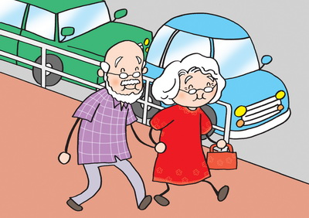  公公婆婆在大街上拖手 | （圖2）  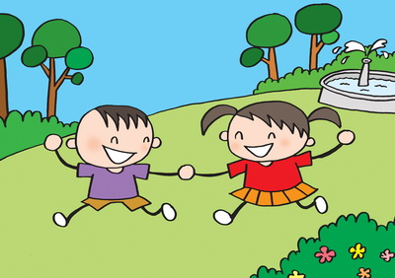  兩個小朋友在公園裡拖手 | （圖3）  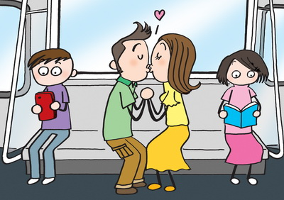  成年情侶在車廂內接吻
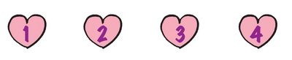  親熱指數： | 親熱指數： | 親熱指數：
我的接受程度：  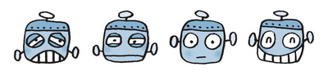 | 我的接受程度： | 我的接受程度：
（圖4）  父親親吻自己的嬰兒  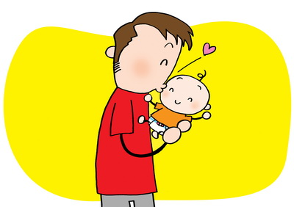 | （圖5）  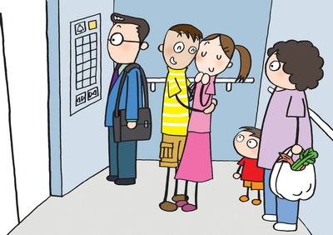  兩位本地青少年在升降機內擁抱 | （圖6）  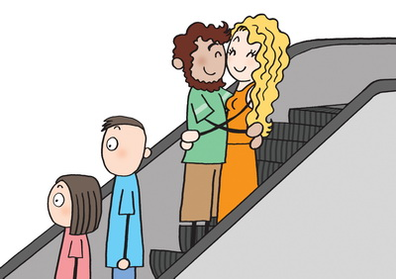  兩名外籍人士在扶手電梯上擁抱
親熱指數： | 親熱指數： | 親熱指數：
我的接受程度： | 我的接受程度： | 我的接受程度：

討論問題：

- 在以上的情景中，你對由不同人進行的同一行為的接受程度有所不同嗎？有沒有一些情景的意見是「親熱指數高、接受指數低」，或持相反的意見？為甚麼？

___________________________________________________________________
___________________________________________________________________
___________________________________________________________________

- 試想一想有甚麼因素，會影響你對那些親熱行為的接受程度？

___________________________________________________________________
___________________________________________________________________
___________________________________________________________________

附件四
「親熱指數」教師參考資料

- 我們判斷是否接受某一種親熱行為，或接受該行為的程度有多高時，會考慮有關行為的親熱程度和當時環境等多方面因素。

- 一般來說，人們對較溫和的行為（例如拖手） 的接受程度較高，對較激烈的行為（例如接吻、擁抱）的接受程度相對較低。當然，對親熱行為的接受程度是很個人的，有人看到接吻、擁抱也沒甚麼。

- 接受程度也可以受多方面因素影響，包括：當事人以及目擊者的年齡、關係、種族、文化和環境等等。對部分人來說，較易接受成年人、夫婦、親子、西方人士之間的親熱行為。

- 此外，於空間較小或有既定業務的公眾場合裡（例如車廂、升降機、學校、工作場所內）的親熱行為，對別人影響較大，與別人的期望有明顯落差，旁人看到的接受程度可能較低。

- 無論如何，自己接受甚至喜歡的親熱行為，不等於人人都要接受。在公眾地方我們應多加注意自己的行為，尊重自己在公眾場所的言行，是有責任感的表現。留意別人的感受，在行使個人自由之餘，避免引起別人尷尬，同時亦是自重重人的態度。

附件五
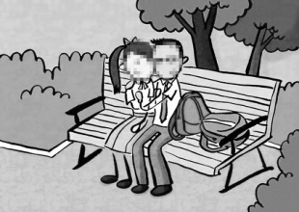
「假如我是……」工作紙

閱讀以下個案，嘗試代入角色，回應相關問題。
新聞撰寫
小情侶公園親熱片段熱爆網絡 慘被「起底」 當事人大控訴
近日網上流傳一段身穿校服的小情侶在公園互相撫摸身體的片段，上載兩日已被廣為瘋傳，上載者更發布了當事人的近照，成為熱門話題。有人批評新一代性態度開放，行為不檢點；亦有人認為偷拍者的行為侵犯私隱，應該把他的個人資料一併公開。事件中當事人就讀的學校、姓名、社交網站戶口，甚至所住地區等個人資料更被起底及公開。據報兩位當事人因連日來受到滋擾，已刪除個人社交網站戶口。其中女事主情緒因受到極大困擾，連日來向校方請病假。

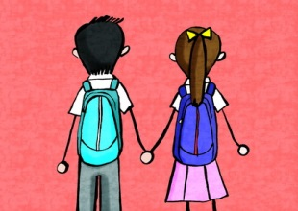
A組角色：小情侶
假如你是個案中的小情侶，你會有甚麼感受？
如果重新選擇，你會不會仍然堅持做出那些親熱行為？
為甚麼？
_______________________________________________________

_______________________________________________________

_______________________________________________________

_______________________________________________________

_______________________________________________________

「假如我是……」工作紙

閱讀以下個案，嘗試代入角色，回應相關問題。
新聞撰寫
小情侶公園親熱片段熱爆網絡 慘被「起底」 當事人大控訴
近日網上流傳一段身穿校服的小情侶在公園互相撫摸身體的片段，上載兩日已被廣為瘋傳，上載者更發布了當事人的近照，成為熱門話題。有人批評新一代性態度開放，行為不檢點；亦有人認為偷拍者的行為侵犯私隱，應該把他的個人資料一併公開。事件中當事人就讀的學校、姓名、社交網站戶口，甚至所住地區等個人資料更被起底及公開。據報兩位當事人因連日來受到滋擾，已刪除個人社交網站戶口。其中女事主情緒因受到極大困擾，連日來向校方請病假。

B組角色：偷拍／上載者
假如你個案中的偷拍／上載者，你的心態是甚麼？
結果是否如你所願？如果重新選擇，你會否仍然
堅持偷拍／上載有關照片／短片？為甚麼？

_______________________________________________________

_______________________________________________________

_______________________________________________________

_______________________________________________________

_______________________________________________________

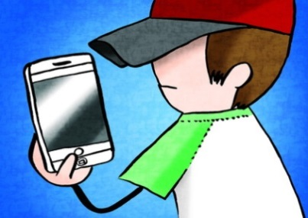
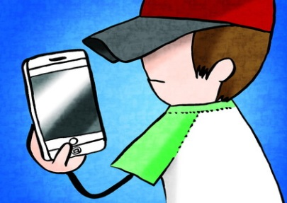

附件六
「假如我是……」教師參考資料

這活動希望學生嘗試設身處地，以不同角度思考在公眾地方進行或偷拍親密行為的後果。這部分沒有標準答案，教師可引導學生思考當事人行為的利弊，藉著了解當事人可能面對的壓力，明白行事前必須深思，不應衝動魯莽。以下思考角度可作參考：

小情侶的責任：
- 在公眾地方進行大膽親熱行為，漠視道德底線，令他人感到尷尬
- 衝動行事，沒有想及後果
- 身穿校服，沒有顧及行為影響學生形象
- 承受到很多負面的批評，面對社會壓力

偷拍／上載者的責任：
- 若不接受別人的親熱行為，可以選擇通知場地負責人、職員或離開不看
- 未經他人同意進行偷拍，並把片段及當事人的近照上載互聯網，侵犯私隱
- 將男女的親熱行為發布在互聯網及討論區，有機會觸犯《淫褻及不雅物品管制條例》
- 因一時貪玩令他人受到滋擾及感到困擾

《淫褻及不雅物品管制條例》（第390章）
根據《淫褻及不雅物品管制條例》，物品可被評為第一類（既非淫褻亦非不雅）；第二類（不雅）或第三類（淫褻）。如果物品屬第二類，發佈範圍受到限制。如果被評為第三類，則一律不得發佈。

任何人發布、管有或輸入可供發布之第三類物品，包括發布在互聯網及討論區，可被判罰港幣100萬元及監禁3年。如向青少年發布不雅物品，首次被定罪可處罰款40萬元及監禁12個月。第二次或其後定罪，可處罰款港幣80萬元及監禁12個月。

（參考資料：律政司雙語法例資料系統網頁 http://www.legislation.gov.hk/index.htm）

